ใบความรู้
การวิเคราะห์ข้อสอบด้วยโปรแกรม SIA

การเตรียมข้อมูลเพื่อการวิเคราะห์ข้อสอบ
- ลักษณะข้อมูล
ข้อมูลที่จะนำไปวิเคราะห์ข้อสอบเป็นรายข้อ ได้แก่ ผลการสอบเป็นรายข้อของผู้สอบที่ประสงค์จะทำการวิเคราะห์ จะต้องเตรียมมาก่อนแล้ว ผลการสอบเป็นรายข้อต้องกำหนดเป็นตัวเลข เช่น ข้อสอบที่มีตัวเลือก 4 ตัวเลือก ได้แก่ ก , ข , ค , ง หรือ a , b , c d กำหนดเป็น 1 , 2 , 3 , 4 ถ้าข้อสอบที่มีตัวเลือก 5 ตัวเลือก ได้แก่ ก , ข , ค , ง และ จ หรือ a , b , c , d และ e กำหนดเป็น 1 , 2 , 3 , 4 , 5
- การเตรียมข้อมูล
การเตรียมข้อมูลใช้โปรแกรม Notepad ในระบบปฏิบัติการ Windows โดยมีขั้นตอนการเตรียมข้อมูล ดังนี้
  - เริ่มต้นที่ เมนู Start
  - ไปที่ All Programs
  - เลือก Accessories และไปที่โปรแกรม Notepad ดับเบิ้ลคลิก เพื่อให้โปรแกรมทำงาน

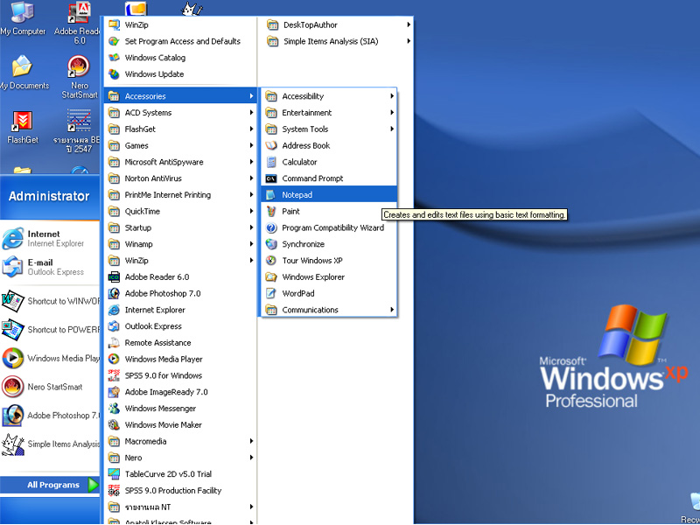

  - นำผลการสอบจากนักเรียนกรอกลงในโปรแกรม Notepad ตามตัวอย่างข้างล่าง

000 133131313221444
001 123131313211444
002 123131213231444
003 123131313231444
004 233131323222444
005 233131311221444
………………………….
………………………….
………………………….
………………………….
………………………….
………………………….

027 214222322344142
028 214224421334211
029 234431431124414
030 234431431141414

วิธีการกรอกข้อมูล

สมมุติแบบทดสอบมี 15 ข้อ ผู้สอบมี 30 คน
แถวที่ 1 ประกอบด้วย
เลข 0 สามหลักแรก หมายถึง เลขที่
เว้น 1 หลัก
ตัวเลข หลักที่ 5-19 คือ 133131313221444
หมายถึง เฉลยของข้อสอบข้อที่ 1 – 15
แถวที่ 2 ประกอบด้วย
001 หมายถึง เลขที่ 1 ของผู้สอบ 123131313211444 หมายถึง ผู้สอบคนที่ 1 เลือก คำตอบข้อที่ 1 – 15
แถวที่ 3 ประกอบด้วย
002 หมายถึง เลขที่ 2 ของผู้สอบ 123131313211444 หมายถึง ผู้สอบคนที่ 2 เลือก คำตอบข้อที่ 1 - 15
………………………….
………………………….
แถวที่ 31 ประกอบด้วย
030 หมายถึง เลขที่ 30 ของผู้สอบ 234431431141414 หมายถึง ผู้สอบคนที่ 30 เลือกคำตอบข้อที่ 1 - 15

  - บันทึกข้อมูล (Save) ไว้ใน My Documents และตั้งชื่อ File ข้อมูลว่า chok05

การใช้โปรแกรม SIA

- ดำเนินการติดตั้ง โปรแกรม SIA ลงใน Hard disk และตั้งรู้ตำแหน่งว่าโปรแกรมอยู่ตรงไหน เนื่องจากเมื่อวิเคราะห์แล้วจะรู้ว่า File Result อยู่ตรงไหนเพื่อจะนำผลไปพิมพ์
- เมื่อดำเนินการวิเคราะห์ข้อมูล ดับเบิ้ลคลิกไอคอนโปรแกรม จะมีหน้าต่าง Information แนะนำการใช้โปรแกรม ที่ปุ่ม Start จะมีขอบดำ เพื่อให้เราดำเนินการต่อไป
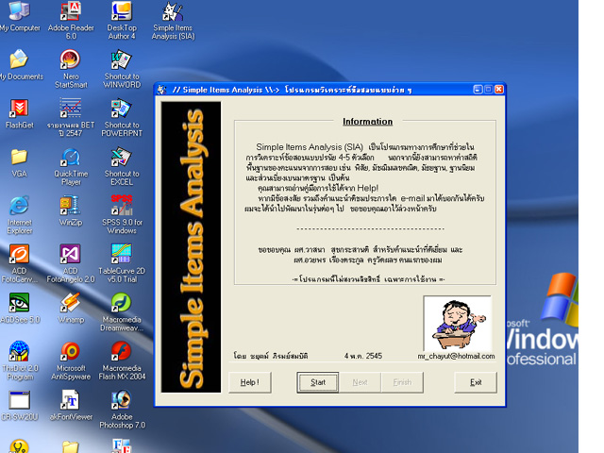
- คลิกปุ่ม Start เพื่อเริ่มทำงาน มีการระบุแหล่งข้อมูลนำเข้าโปรแกรม จาก
O ป้อนข้อมูลผ่านทาง Simple Analysis
O เรียกข้อมูลในแบบ * txt จาก Drive
และที่ปุ่ม Browse จะมีขอบดำ สำหรับการวิเคราะห์ ให้คลิกเลือก “เรียกข้อมูลในแบบ * txt จาก Drive “ แล้วคลิกปุ่ม Browse ไปเรียกข้อมูลจาก File ข้อมูล

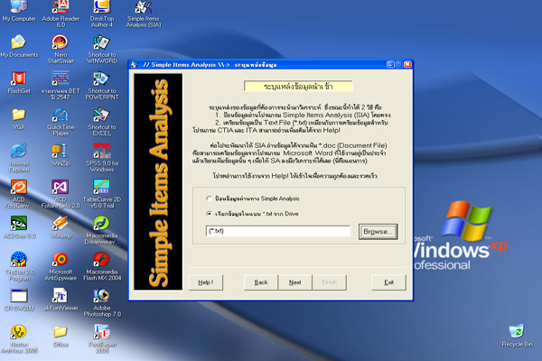

- คลิก Browse ไปยัง File ข้อมูลที่บันทึกไว้ใน My Documents ชื่อ chok05 เพื่อเปิดข้อมูล(open)

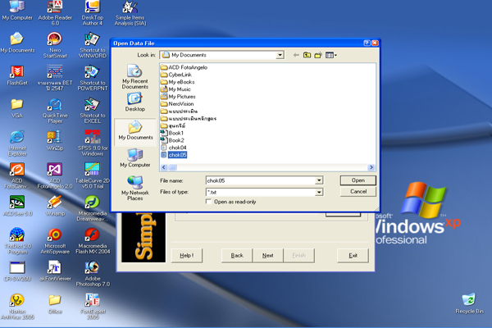

- หลังเปิด File หน้าจอจะเหมือนข้อ 3 แต่ตรงข้อความ O เรียกข้อมูลในแบบ * txt จาก
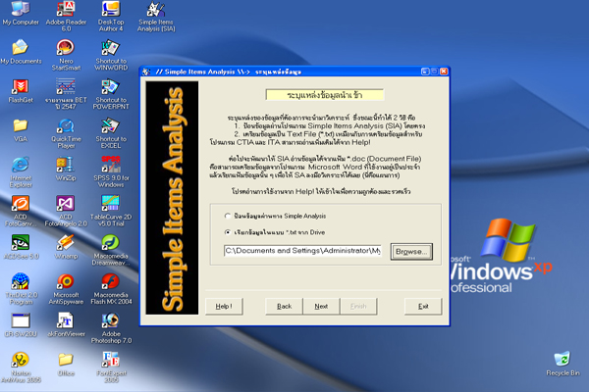 Drive จะปรากฏแหล่งข้อมูลจากการวิเคราะห์

6 คลิกปุ่ม Next จะมีปรากฏหน้าต่างเลือกสถิติ การวิเคราะห์ครั้งนี้ เราเลือก ทั้งหมด 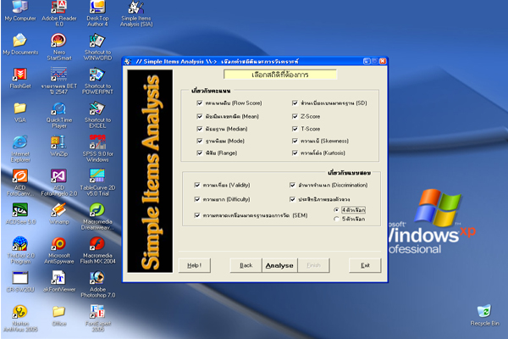
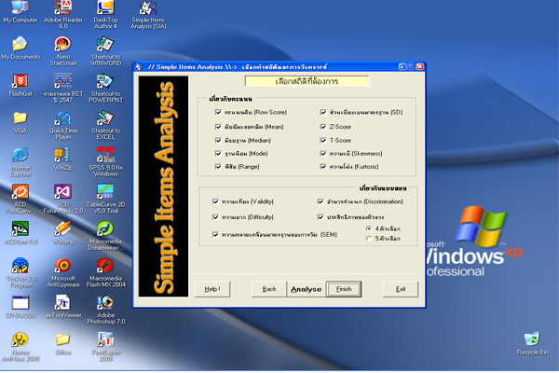
- คลิกปุ่ม Analyse แล้วปุ่ม Finish มีขอบสีดำ
- คลิกปุ่ม Finish จะปรากฏผลการวิเคราะห์

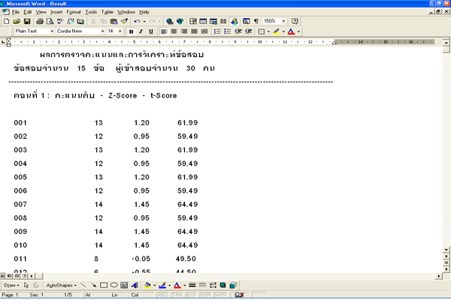

จุดมุ่งหมายของการวิเคราะห์ข้อสอบ

การวิเคราะห์ข้อสอบรูปแบบนี้ เหมาะสำหรับการวิเคราะห์แบบทดสอบแบบเลือกตอบ(multiple – choice test) ที่ให้คะแนนผู้ตอบถูกได้ “ 1 ” และตอบผิดได้ “ 0 “ โดยมีจุดมุ่งหมาย ดังนี้
- ระดับความยากง่ายของข้อสอบ(Item difficulty) ต้องการทราบว่าข้อสอบแต่ละข้อมีความยากหรือง่ายมากน้อยเพียงใด เหมาะสมที่จะนำไปใช้หรือไม่ การหาความยากง่ายใช้จำนวนผู้สอบ ทั้งหมดที่เข้าสอบ โดยใช้สูตร

p = $\frac{N_{r}}{N}$

เมื่อ p หมายถึง ความยากง่ายของตัวเลือกแต่ละข้อ
N_{r} หมายถึง จำนวนผู้เข้าสอบทั้งหมดที่เลือกตัวเลือกแต่ละข้อ
N หมายถึง จำนวนผู้เข้สอบทั้งหมด

ค่าความยากง่าย(p)จะมีค่าระหว่าง 0 – 1.00 ถ้าค่า p ยิ่งมากข้อสอบข้อนั้นจะง่าย และค่า p ยิ่งน้อย ข้อสอบนั้นจะยาก ข้อสอบที่ดีควรมีค่า p ระหว่าง .20 - .80 สำหรับระดับความยากง่ายของข้อสอบแสดงได้ ดังนี้
p มากกว่าและเท่ากับ .95 หมายถึง ข้อสอบง่ายมาก
p เท่ากับ .81 - .94 หมายถึง ข้อสอบง่าย
p เท่ากับ .20 - .80 หมายถึง ข้อสอบดี
p น้อยกว่า .20 หมายถึง ข้อสอบยาก

- อำนาจจำแนก (Item discrimination power) ต้องการทราบว่าข้อมูลแต่ละข้อมีอำนาจจำแนก ผู้เรียนเก่งและเรียนอ่อน ออกจากกันได้มากน้อยเพียงใด คำนวณได้จาก สูตร

r = $\frac{N_{u}−N_{l}}{N}$
เมื่อ N_{u} = จำนวนผู้สอบในกลุ่มเก่งที่เลือกข้อถูก
N_{l} = จำนวนผู้สอบในกลุ่มอ่อนที่เลือกข้อถูก
N = จำนวนผู้สอบทั้งหมด

ค่าอำนาจจำแนกจะอยู่ระหว่าง -0 ถึง 1.0 โดยมีระดับ ดังนี้
0.60 – 1.00 หมายถึง ข้อสอบมีอำนาจจำแนกดีมาก
0.40 – 0.59 หมายถึง ข้อสอบมีอำนาจจำแนกดี
0.20 – 0.39 หมายถึง ข้อสอบมีอำนาจจำแนกพอใช้
0.10 – 0.19 หมายถึง ข้อสอบมีอำนาจจำแนกต่ำ ควรปรับปรุง
0 - 0.9 หมายถึง ข้อสอบไม่มีอำนาจจำแนก(ต่ำมาก) ควรปรับปรุง

กรณีค่า r ติดลบ ข้อสอบข้อนั้น นักเรียนที่เก่งตอบผิด ส่วนนักเรียนอ่อนทำถูก ครูต้อง ตรวจสอบการสอนของตน ว่าทำไมนักเรียนที่เรียนเก่งจึงเข้าใจในเรื่องที่ครูสอน

- ความเที่ยงของแบบทดสอบ(Reliability of the test) เพื่อแสดงว่าแบบทดสอบมีความเที่ยงมาก
น้อยเพียงใด การวัดความเที่ยงของแบบทดสอบต้องมีคุณสมบัติ 3 อย่าง คือ 1) ความคงเส้นคงวาหรือความคงที่ในการวัด 2) ค่าคะแนนของการวัดหรือความแม่นยำของผลที่วัดได้ 3) แบบทดสอบที่มีความเที่ยงสูงจะมีความคลาดเคลื่อนต่ำ สำหรับการวิเคราะห์ด้วยโปรแกรม SIA ใช้ค่าความเที่ยงแบบคูเดอร์-ริชาร์ดสัน(Kuder-Richardson Fomular) หรือ KR₂₀ ซึ่งมีสูตร ดังนี้

KR₂₀ = $\frac{n}{n−1}\left[1−\frac{\sum{\text{pq}}}{s^{2}}\right]$

เมื่อ n หมายถึง จำนวนข้อสอบในแบบทดสอบ
S² หมายถึง ความแปรปรวนของแบบทดสอบ
p หมายถึง สักส่วนของผู้ตอบถูก
q หมายถึง สัดส่วนของผู้ตอบผิด

- ประสิทธิภาพของตัวเลือก( Effectiveness of distractors) ต้องการทราบว่าตัวเลือกหรือตัวลวงของข้อสอบแต่ละข้อนั้นมีลักษณะดีหรือไม่ ถ้าไม่ดีเราจะหาทางปรับปรุงให้ดีอย่างไร

ผลการตรวจคะแนนและการวิเคราะห์ข้อสอบ
ข้อสอบจำนวน 15 ข้อ ผู้เข้าสอบจำนวน 30 คน
------------------------------------------------------------------------------------------------------------------------
ตอนที่ 1 : คะแนนดิบ - Z-Score - t-Score

001 13 1.20 61.99
002 12 0.95 59.49
003 13 1.20 61.99
004 12 0.95 59.49
005 13 1.20 61.99
006 12 0.95 59.49
007 14 1.45 64.49
008 12 0.95 59.49
009 14 1.45 64.49
010 14 1.45 64.49
011 8 -0.05 49.50
012 6 -0.55 44.50
013 10 0.45 54.50
014 10 0.45 54.50
015 11 0.70 56.99
016 6 -0.55 44.50
017 5 -0.80 42.01
018 4 -1.05 39.51
019 5 -0.80 42.01
020 5 -0.80 42.01
021 5 -0.80 42.01
022 4 -1.05 39.51
023 5 -0.80 42.01
024 6 -0.55 44.50
025 7 -0.30 47.00
026 6 -0.55 44.50
027 2 -1.55 34.51
028 0 -2.05 29.52
029 6 -0.55 44.50
030 6 -0.55 44.50
------------------------------------------------------------------------------------------------------------------------
ตอนที่ 2 : สถิติพื้นฐาน

คะแนนเฉลี่ย (Mean) = 8.20
ค่ามัธยฐาน (Median) = 6.00
ค่าฐานนิยม (Mode) = 2.00 (ประมาณจาก Mode = 3Median - 2Mean)
พิสัย (Range) = 14 ( คะแนนสูงสุด = 14 , คะแนนต่ำสุด = 0 )
ส่วนเบี่ยงเบนมาตรฐาน (SD) = 4.003
ความเบ้ (Skewness) = 0.000
ความโด่ง (Kurtosis) = 1.846
------------------------------------------------------------------------------------------------------------------------
ตอนที่ 3 : คุณภาพของแบบสอบ

ค่าความเที่ยง (สูตร KR20) = 0.826
ค่าความคลาดเคลื่อนของการวัด (SEM) = 6.688

ค่าความยาก (Difficulty)
ข้อ 1 0.43 ยากพอเหมาะ
ข้อ 2 0.57 ยากพอเหมาะ
ข้อ 3 0.60 ค่อนข้างง่าย
ข้อ 4 0.53 ยากพอเหมาะ
ข้อ 5 0.63 ค่อนข้างง่าย
ข้อ 6 0.60 ค่อนข้างง่าย
ข้อ 7 0.57 ยากพอเหมาะ
ข้อ 8 0.47 ยากพอเหมาะ
ข้อ 9 0.53 ยากพอเหมาะ
ข้อ 10 0.57 ยากพอเหมาะ
ข้อ 11 0.47 ยากพอเหมาะ
ข้อ 12 0.53 ยากพอเหมาะ
ข้อ 13 0.53 ยากพอเหมาะ
ข้อ 14 0.60 ค่อนข้างง่าย
ข้อ 15 0.57 ยากพอเหมาะ

ค่าอำนาจจำแนก (Discrimination) และ คุณภาพตัวลวง
ข้อ 1
ตัวเลือก* 1 0.25 จำแนกพอใช้
ตัวเลือก 2 0.00 ลวงได้ไม่ดี
ตัวเลือก 3 0.13 ลวงได้ไม่ดี
ตัวเลือก 4 0.25 ลวงได้พอใช้

ข้อ 2
ตัวเลือก 1 0.50 ลวงได้ดีมาก
ตัวเลือก 2 -0.38 ลวงได้ไม่ดี
ตัวเลือก* 3 0.50 จำแนกดีมาก
ตัวเลือก 4 0.50 ลวงได้ดีมาก

ข้อ 3
ตัวเลือก 1 0.00 ลวงได้ไม่ดี
ตัวเลือก 2 0.00 ลวงได้ไม่ดี
ตัวเลือก* 3 0.38 จำแนกดี
ตัวเลือก 4 0.50 ลวงได้ดีมาก

ข้อ 4
ตัวเลือก* 1 0.75 จำแนกดีมาก
ตัวเลือก 2 0.25 ลวงได้พอใช้
ตัวเลือก 3 0.13 ลวงได้ไม่ดี
ตัวเลือก 4 0.50 ลวงได้ดีมาก

ข้อ 5
ตัวเลือก 1 0.13 ลวงได้ไม่ดี
ตัวเลือก 2 0.63 ลวงได้ดีมาก
ตัวเลือก* 3 0.63 จำแนกดีมาก
ตัวเลือก 4 0.00 ลวงได้ไม่ดี

ข้อ 6
ตัวเลือก* 1 0.88 จำแนกดีมาก
ตัวเลือก 2 0.25 ลวงได้พอใช้
ตัวเลือก 3 0.50 ลวงได้ดีมาก
ตัวเลือก 4 0.25 ลวงได้พอใช้

ข้อ 7
ตัวเลือก 1 0.25 ลวงได้พอใช้
ตัวเลือก 2 -0.13 ลวงได้ไม่ดี
ตัวเลือก* 3 0.25 จำแนกพอใช้
ตัวเลือก 4 0.25 ลวงได้พอใช้

ข้อ 8
ตัวเลือก* 1 0.75 จำแนกดีมาก
ตัวเลือก 2 0.13 ลวงได้ไม่ดี
ตัวเลือก 3 0.50 ลวงได้ดีมาก
ตัวเลือก 4 0.25 ลวงได้พอใช้

ข้อ 9
ตัวเลือก 1 0.25 ลวงได้พอใช้
ตัวเลือก 2 0.38 ลวงได้ดี
ตัวเลือก* 3 0.75 จำแนกดีมาก
ตัวเลือก 4 0.25 ลวงได้พอใช้

ข้อ 10
ตัวเลือก 1 0.00 ลวงได้ไม่ดี
ตัวเลือก* 2 0.50 จำแนกดีมาก
ตัวเลือก 3 0.25 ลวงได้พอใช้
ตัวเลือก 4 0.38 ลวงได้ดี

ข้อ 11
ตัวเลือก 1 -0.25 ลวงได้ไม่ดี
ตัวเลือก* 2 0.25 จำแนกพอใช้
ตัวเลือก 3 0.25 ลวงได้พอใช้
ตัวเลือก 4 0.38 ลวงได้ดี

ข้อ 12
ตัวเลือก* 1 0.63 จำแนกดีมาก
ตัวเลือก 2 0.00 ลวงได้ไม่ดี
ตัวเลือก 3 0.38 ลวงได้ดี
ตัวเลือก 4 0.38 ลวงได้ดี

ข้อ 13
ตัวเลือก 1 0.38 ลวงได้ดี
ตัวเลือก 2 0.50 ลวงได้ดีมาก
ตัวเลือก 3 0.00 ลวงได้ไม่ดี
ตัวเลือก* 4 0.75 จำแนกดีมาก

ข้อ 14
ตัวเลือก 1 0.25 ลวงได้พอใช้
ตัวเลือก 2 0.38 ลวงได้ดี
ตัวเลือก 3 0.25 ลวงได้พอใช้
ตัวเลือก* 4 0.75 จำแนกดีมาก

ข้อ 15
ตัวเลือก 1 0.38 ลวงได้ดี
ตัวเลือก 2 0.38 ลวงได้ดี
ตัวเลือก 3 0.13 ลวงได้ไม่ดี
ตัวเลือก* 4 0.75 จำแนกดีมาก

ข้อสอบที่อยู่ในเกณฑ์นำไปใช้ได้ คือ 1 2 3 4 5 6 7 8 9 10 11 12 13 14 15

การวิเคราะห์ข้อสอบชนิดเลือกตอบด้วยโปรแกรมSIA
การวิเคราะห์ข้อสอบ คุณภาพข้อสอบ ค่าความยาก ค่าอำนาจจำแนก
ผมเคยเป็นวิทยากรในการอบรมครูเพื่อสร้างแบบทดสอบแบบปรนัยและได้แนะนำให้ครูใช้โปรแกรมเพื่อการวิเคราะห์ข้อสอบตั้งแต่โปรแกรม CTIA(Classical Test Item Analysis) ของท่านอาจารย์สุพัฒน์ สุกมลสันต์ ซึ่งเป็นโปรแกรมวิเคราะห์ข้อมูลที่ต้องใช้ระบบปฏิบัติการ DOS สำหรับในปัจจุบันนี้มีโปรแกรมที่นิยมใช้กันแบบแพร่หลายสำหรับนักวัดผลการศึกษา เช่น B-Index, Item_Analysis_Evana6, TAB,
SIA(Simple Item Analysis) สำหรับผมนั้นเมื่อเป็นวิทยากรในการอบรมจะนิยมให้ครูใช้โปรแกรมSIA โปรแกรมSIA เป้นโปรแกรมที่ คุณชยุตม์ ภิรมย์สมบัติ ในปี พ.ศ.2545 (โปรแกรมนี้ไม่สงวนลิขสิทธิ์ เฉพาะการใช้งาน)
โปรแกรมนี้ใช้งานง่าย สะดวกและสามารถถ่ายโอนไปวิเคราะห์ในโปรแกรมSPSSได้เหมือนโปรแกรม TAB สำหรับผมได้ใช้โปรแกรมนี้มานานพอสมควร ในการหาคุณภาพข้อสอบและให้ครูได้ใช้งานด้วย ผมและครูจึงขอขอบคุณคุณชยุตม์ ภิรมย์สมบัติ ไว้นะที่นี้ด้วยครับ
เนื่องจากผมได้เขียนเอกสารประกอบการอบรมการโปรแกรมSIA นี้ด้วยในการอบรม และเมื่อผมได้ทำBlog มีเพื่อนครูที่ได้โทรมาหาผมและบอกว่า เอกสารชุดนี้หายแล้ว.....ทำอย่างไร...จะได้อีก ผมจึงมีให้ท่านได้ ดาวน์โหลด
ให้ท่านได้ดาวน์โหลดได้ โดยคลิก......... การวิเคราะห์ข้อมูลด้วยโปรแกรม SIA

